快樂閱讀寫作
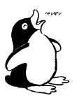
 閱讀日期【 】年【 】月【 】日 星期【 】
這本書的書名是【 】
我喜歡這本書，因為： ○詞句優美 ○內容感人 ○主角值得學習
○插畫漂亮 ○能增加知識 ○其他【 】
寫出書中的好句子：
１
２
３
看完這本書，我想畫一畫或寫一寫：


